Экскурсия в пожарную часть
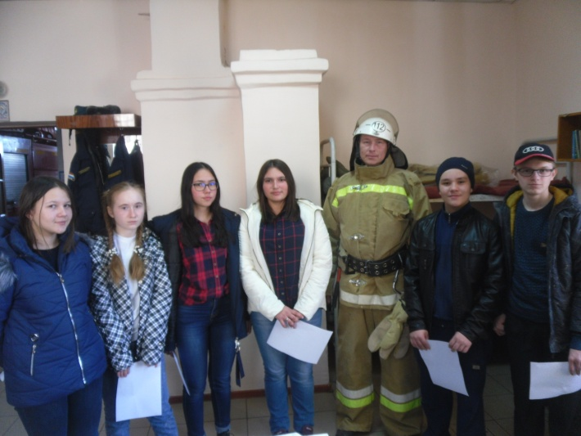
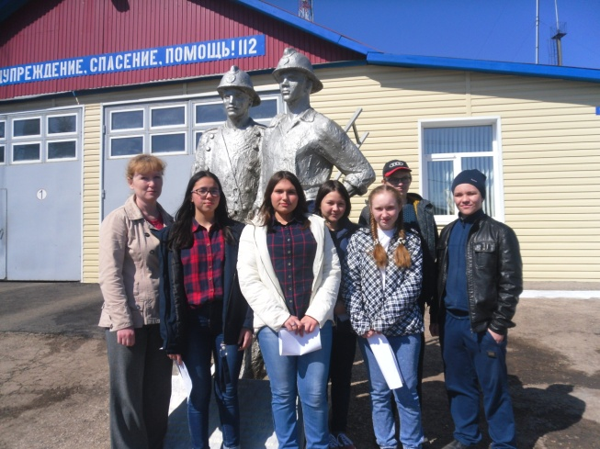
19 апреля 2019 года в рамках профориентации обучающиеся 7-8 классов нашей школы совершили экскурсионную поездку в пожарную часть с. Челно-Вершины. Во время этой встречи ребятам рассказали историю возникновения районной пожарной части, о ее самых достойных работниках, а также об условиях непростой, но очень необходимой профессии пожарного. Была проведена экскурсия по пожарной части, продемонстрированы пожарные машины, обмундирование.
И получилось так, что во время нашей экскурсии случился вызов на пожар. Ребята в реальности увидели действия пожарной бригады, убедились в том, что от слаженной работы и быстрой реакции пожарных зависит многое.
Детям понравилась экскурсия, и они заинтересовались профессией пожарного.

